4 latki - język angielski - 14.05.2020r

Witam! Dzisiaj kontynuujemy rozpoczęty ostatnio temat dotyczący jedzenia. Jak zwykle na początku niech dzieci przywitają się z małpką Cheeky i zaśpiewają piosenkę:

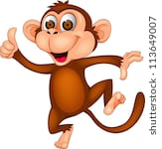 https://www.youtube.com/watch?v=2-NWFCsh_RI

A teraz czas aby dzieci przypomniały sobie poznane ostatnio nazwy produktów spożywczych i wymowę nowych wyrazów:
https://fiszkoteka.pl/zestaw/1348564-4-latki-food

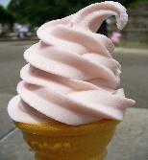 ICE CREAM- lody 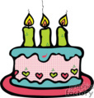 CAKE- ciasto
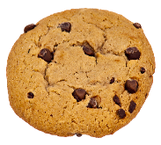 BISCUIT - ciastko, herbatnik 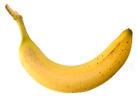 BANANA- banan
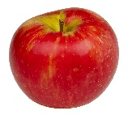 APPLE- jabłko 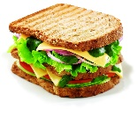 SANDWICH - kanapka

Zabawa „What's missing?”: Rodzic rozkłada na stole obrazki z jedzeniem (mogą być prawdziwe produkty spożywcze) , o którym jest mowa na lekcji, następnie prosi dziecko o zamknięcie oczu, poleceniem – Close your eyes, i chowa jedną z wcześniej poznanych kart obrazkowych (albo jeden z produktów ) . Następnie zadaniem dzieci jest odgadnięcie jakiej karty lub jedzenia brakuje i podanie jego angielskiej nazwy. Pod poniższym linkiem można pobrać i wydrukować karty obrazkowe z jedzeniem:

https://flashcardfox.com/files/flash-cards/pdf/food-flash-cards-2x3.pdf

A teraz dzieci posłuchają i zaśpiewają nowa piosenkę, pt. „My big tummy”. Nagranie audio 2.02 do pobrania w linku poniżej (trzeba nacisnąć „pobierz”)

https://drive.google.com/drive/u/0/folders/1JrjhAGik0LMmGKDVfqp92C_N1MhDOR7O

My big tummy

A sandwich. (udawaj, że jesz kanapkę)
Yum, yum, yummy! (obliż usta)
A sandwich. (udawaj, że jesz kanapkę)
Look at my big tummy! (wskaż swoje oczy, a następnie gestem pokaż duży brzuch)
A sandwich and a cake. (udawaj, że jesz tort)
Yum, yum, yummy! (pogłaszcz się po brzuchu)
A sandwich and a cake. (udawaj, że jesz tort)
Look at my big tummy! (wskaż swoje oczy, a następnie gestem pokaż duży brzuch)
A biscuit. (udawaj, że jesz ciastko)
Yum, yum, yummy! (pogłaszcz się po brzuchu)
A biscuit. (udawaj, że jesz ciastko)
Look at my big tummy! (wskaż swoje oczy, a następnie gestem pokaż duży brzuch)
A biscuit and an ice cream. (udawaj, że jesz lody)
Yum, yum, yummy! (pogłaszcz się po brzuchu)
A biscuit and an ice cream. (udawaj, że jesz lody)
Look at my big tummy! (wskaż swoje oczy, a następnie gestem pokaż duży brzuch)

Na koniec dzieci żegnają się z Cheekym piosenką :

https://www.youtube.com/watch?v=vyxrwjQrkPg

Miłej zabawy!
Katarzyna Niwińska

